– |  | Matemática
 |  | 5.º Ano

Questão-aula 1 |  |  |  | 3.º período
Data: ___ / 04 / 2020 |  |  | 2 páginas
Nome: |  | Ano/Turma: 5.º |  |  | N.º
Linhas poligonais e polígonos

Responde às questões que te são apresentadas, assinalando a resposta correta na tabela.

- Em qual das seguintes opções está representada uma linha poligonal?

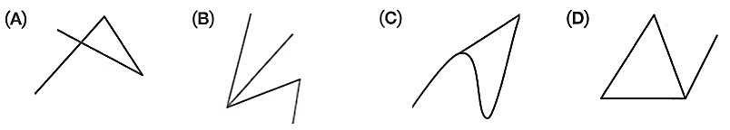

- Em qual das seguintes opções está representada a fronteira de um polígono?

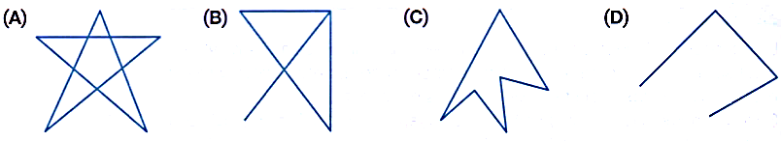

- Em qual das seguintes opções está representada a classificação do polígono [$ABCD]$quanto ao número de lados?
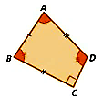

$$\left(A\right) Polígono irregular$$ | $$\left(B\right) Quadrilátero$$ | $$\left(C\right) Polígono convexo$$ | $$\left(D\right) Octógono$$

- Em qual das seguintes opções está representada a amplitude do ângulo externo correspondente ao ângulo interno de ${60}^{0}$?
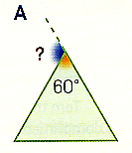

$$\left(A\right) {60}^{0}$$ | $$\left(B\right) {120}^{0}$$ | $$\left(C\right) {300}^{0}$$ | $$\left(D\right) 3{60}^{0}$$

Tabela de respostas
Questão | 1. | 2. | 3. | 4.
Opção

Nota:
      - Grava a tua resposta à questão-aula1, num ficheiro com a tua turma e nome, adaptando do seguinte exemplo:
5A_JoaoSilva_qa1 (NÃO uses acentos nem espaços em branco)

- Envia por e-mail a tua questão-aula1 para a tua professora.
Para as turmas 5A, 5B, 5G, 5H:  cm.aprendermais@gmail.com | Para as turmas 5C, 5D, 5E, 5F:  fr.aprendermais@gmail.com

